Mark Levengood väljer svenskodlade krukväxter

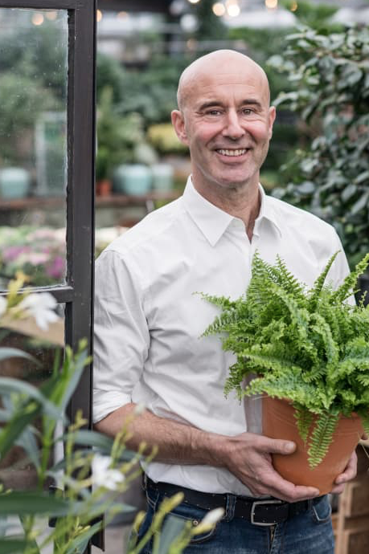
Många är vi som har följt Mark Levengood när han som programledare lotsat oss genom till exempel kungliga bröllop, melodifestivaler och frågesporter på TV. Mark är en av Sveriges mest älskade programledare; han är rolig, underfundig och med massor av klokskap. Men bakom TV-rutan finns såklart en helt vanlig person med helt vanliga intressen. Blomsterfrämjandet har under 2017 ett samarbete med Mark Levengood där han delar med sig av sina tips och tankar när det gäller krukväxter. Först ut är gröna växter med fokus på ormbunkar.
Gröna växter är en självklar del av dagens inredning. Växterna bidrar både till bättre inomhusklimat och till att ge hemmet ett mjukare intryck. När Mark väljer gröna växter är det precis som med mycket annat i hans liv; han går sin egen väg och väljer det som gör honom glad. Den superpopulära monsteran som syns i många hem och finns på såväl tyger som tapeter är till exempel ingenting för Mark.
-Monstera kan alla lyckas med. För mig är det en kontorsväxt, deklarerade Mark glatt och berättade att han gärna väljer ormbunkar när det ska vara frodigt och grönt.

Historia
Ormbunkar har en lång historia som krukväxter och började användas i Sverige redan under 1800-talets andra hälft. Dåtidens medel- och överklass tjusades av de vackra bladverken och ormbunkar användes i mörka salonger samt i växthus och vinterträdgårdar. I det viktorianska England byggdes till och med speciella hus för ormbunkarna, som kallades ferneries, där mångfalden av arter och sorter kunde beskådas.

På bilden
På bilden syns Mark med spjutbräken, Nephrolepis exaltata, som är vår vanligaste ormbunke och finns i en mängd olika sorter. Spjutbräken är en klassisk krukväxtormbunke som har förmåga att rena och fukta inomhusluften. Spjutbräken är härligt exotisk, frodig och ger en frisk grönska.

Växtplats och skötsel
I naturen växer ormbunkar oftast på skuggiga, varma och fuktiga platser. Det ger en indikation om hur ormbunkar bör skötas i hemmet för att bli långlivade. Följ Marks tips så kommer du att lyckas!

- Bäst trivs ormbunkarna om de får stå halvskuggigt så placera dem gärna vid ett fönster som vetter mot väster eller öster. Ormbunkar tycker om fukt så vill du ha en växt i badrummet är det också en utmärkt plats om det finns fönster.
- Vattna regelbundet så att jordklumpen aldrig torkar ut. Men övervattna heller inte, rötterna vill inte stå i vatten!
- Ge din ormbunke lite extra kärlek och duscha den med ljummet vatten då och då. Då blir bladen härligt fräscha och krispigt gröna.
- Vattna din ormbunke med svag näringslösning under sommarhalvåret.

